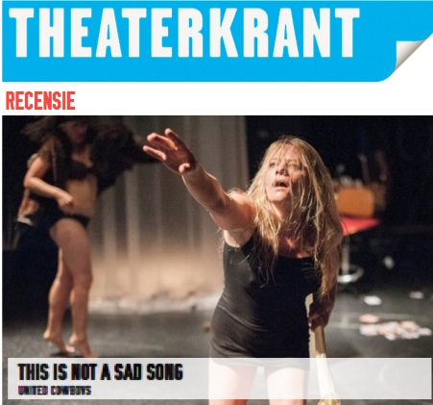

★★★★★ DANS
11 AUGUSTUS 2016 - THEATERFESTIVAL BOULEVARD, KRUITHUIS, DEN BOSCH - SPEELLIJST

VEELZIJDIGE VERKENNING VAN EEN DIERLIJKE EN MENSELIJKE KANT

Door Sander Janssens gepubliceerd 12 augustus 2016

‘Er was eens een man die de steppewolf werd genoemd.’ Een mens die worstelt met een elkaar voortdurend verdringende menselijke zachtaardigheid en dierlijke drang. Met die analogie, ontleend aan Herman Hesses roman uit 1927, opent Jef Stevens de dansperformance This is not a Sad Song van het Eindhovense dansgezelschap United Cowboys.
Die proloog, rustig en helder vertolkt door Stevens, biedt precies voldoende houvast om de daaropvolgende episodes associatief te kunnen duiden. Het internationale dansgezelschap, dat hier behalve door Stevens wordt vertegenwoordigd door een stuk of zeven jonge dansers, heeft een voorliefde voor ongebruikelijke structuren en onalledaagse publiekssettingen. Deze voorstelling is daarop geen uitzondering.
This is not a Sad Song speelt in het Bossche Kruithuis, het laatste overgebleven (lees: niet ontplofte) kruithuis van Nederland, een zeventiende-eeuws gebouw aan de rand van de binnenstad. Aldaar worden we vanaf de binnenplaats, waar Stevens vanaf een ladder zijn ingetogen openingsmonoloog deed, meegenomen door de verschillende ruimtes in dat gebouw. In elke ruimte wordt de thematiek van het menselijke en het dierlijke op een andere manier, met andere invalshoeken, andere sferen en andere dynamiek belicht.
Vaak begeven de jonge dansers zich tussen de toeschouwers, klauwen om hen heen, trekken zich aan hen op en duwen zich van hen af. Sommige momenten zijn sereen en poëtisch, bijvoorbeeld het prachtig verstikkende beeld van twee naakte vrouwen onder plastic die kalm maar tevergeefs proberen om contact met hun publiek te maken. Andere momenten zijn grootser, wilder, apocalyptischer: dan rennen de dansers door elkaar heen, klimmen tegen de muren omhoog en laten zich van metershoog uit de spanten van het gebouw naar beneden vallen. Als wilde dieren die uit hun kooien willen breken. Even daarvoor kropen ze nog als afhankelijke huisdieren de voeten onder onze benen vandaan.
This is not a Sad Song is een bijzonder veelzijdige ervaring, die het publiek meeneemt, laat zwemmen in associaties, bijstuurt en weer loslaat. Niet uitleggerig, maar ook niet te conceptueel. De beeldtaal is krachtig en origineel, goed te duiden maar ook vol vervreemdende elementen. De dansers zijn fysiek perfect in controle, en krijgen van de artistieke leiding Maarten van der Put (concept, regie, scenografie) en Pauline Roelants (concept, choreografie) de kans om binnen de groepschoreografieën stuk voor stuk uit te blinken, zonder dat daarbij keurig iedereen een solootje afdraait. Het publiek wordt niet in een passieve kijkersrol geduwd, maar daadwerkelijk aangezet zijn nieuwsgierigheid te volgen en in beweging te komen.
Stevens neemt ons als de steppewolf mee in een innerlijke queeste, een verkenning van het dierlijke en het menselijke dat zich in elk mens manifesteert. Die verplaatsingen tussen de verschillende ruimtes zijn altijd lastig; de opgeroepen sfeer is snel vervlogen als er zoiets praktisch moet gebeuren als een grote groep mensen door een kleine deuropening proppen. Daarbij hielp het ook niet mee dat er wel erg veel kaarten waren verkocht. Fijn voor het gezelschap natuurlijk, maar de logistieke rompslomp die dat bij elke verplaatsing opleverde, zet misschien toch te denken dat deze voorstelling met minder publiek beter tot zijn recht komt. Aan de andere kant zou ik iedereen aanraden deze voorstelling te bezoeken.

